  - Patra Bali Resort Kuta
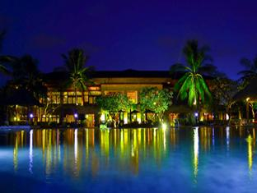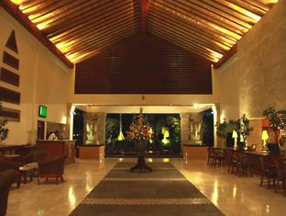
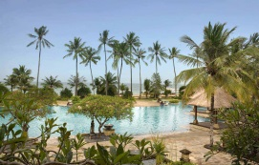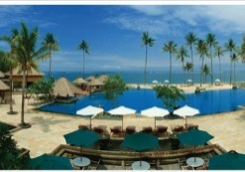

8nap 7 éjszaka
Utószezon |  | Főszezon
2014 jan. 6-től – 2014 jun.30-ig  2014 sep.1-től - 2014 dec.19-ig |  | 2014 dec. 20-tól - 2015 jan. 5-ig
US$ 499/fő |  | US$ 680/fő

10 nap 9 éjszaka
Utószezon |  | Főszezon2
2014 jan. 6-től – 2014 jun.30-ig  2014 sep.1-től - 2014 dec.19-ig |  | 2014 dec. 20-tól - 2015 jan. 5-ig
US$ 625/fő |  | US$ 860/fő

Csomag Tartalma:
- szállás a Patra Bali Resort Kuta - delux szoba
- reggeli
- szolgáltatási díjak
- szálláshely adó
Az ár nem tartalmazza:
Ebéd : (nem kötelező)
Vacsora : (nem kötelező)
transzferek
Hotel leírás:
Az 1975 évi építésű Patra Jasa Bali Resort & Villas Bali egyik említésre méltó helyszíne és egy jó választás az utazók számára. Innen a pezsgő város minden látnivalóját és érdekes programját könnyen elérhetik a látogatók.
A Patra Jasa Bali Resort & Villas által nyújtott felszereltség és szolgáltatások minden vendégnek kellemes látogatást biztosítanak. A szálloda szolgáltatások széles skálájával várja vendégeit, mint például étterem, bár a medencénél, hotel/reptér transzfer, széf, bar.
A vendégek 228 szoba közül választhatnak, amelyek mindegyike tökéletes békét és harmóniát áraszt. A hotel olyan kitűnő szabadidős szolgáltatásokat nyújt, mint medence (gyerekeknek), teniszpályák, kert, masszázs, külső medence, hogy feledhetetlenné tegye itt tartózkodását. Ideális elhelyezkedése és szolgáltatásai miatt a(z) Patra Jasa Bali Resort & Villas minden tekintetben jó választás.

Kérhető programok:
- 3 egész napos kirándulás, amelyek a sziget 70% lefedik (magyar idegenvezetés)
- elefánt szafari
- vadvízi rafting
- lovaglás az óceán part mentén
- qvadozás
- egy napos hajó kirándulás (Lembongan sziget)
- innováció delfinekkel
- Esküvő szervezés
Kapcsolat felvétel:
ACV Bali Tours

